ERRATA - INSTRUÇÃO NORMATIVA Nº 002/2026/GS/SMECEL/NM

“Dispõe sobre o fluxo de atendimento aos estudantes público-alvo da Educação Especial e àqueles que apresentem dificuldades significativas de aprendizagem, desenvolvimento, comportamento, comunicação, interação social ou autonomia, no âmbito da Rede Municipal de Ensino de Novo Mundo – MT, a partir do ano letivo de 2026.”

A SECRETARIA MUNICIPAL DE EDUCAÇÃO DE NOVO MUNDO, Estado de Mato Grosso, no uso de suas atribuições legais,
CONSIDERANDO o Decreto Federal nº 12.773, de 08 de dezembro de 2025, que institui a Política Nacional de Educação Especial Inclusiva e a Rede Nacional de Educação Especial Inclusiva;
CONSIDERANDO o Parecer CNE/CEB nº 50/2023, bem como suas reanálises, a Resolução CNE/CEB nº 4/2009 e demais normativas aplicáveis à Educação Especial na perspectiva da educação inclusiva;
CONSIDERANDO o Decreto Federal nº 12.773/2025, com as alterações introduzidas pelo Decreto nº 12.686/2025, que reforça a garantia da educação inclusiva, a obrigatoriedade do estudo de caso, a formulação do Plano de Atendimento Educacional Especializado (PAEE) e do Plano Educacional Individualizado (PEI), a atuação intersetorial e a oferta preferencial da Educação Especial na rede regular de ensino;
RESOLVE:

CAPÍTULO I

DAS DISPOSIÇÕES GERAIS

Art. 1º Estabelecer que, a partir do ano letivo de 2026, o fluxo de atendimento aos estudantes público-alvo da Educação Especial e àqueles que apresentem dificuldades significativas de aprendizagem, desenvolvimento, comportamento, comunicação, interação social ou autonomia, no âmbito da Rede Municipal de Ensino de Novo Mundo – MT, obedecerá às diretrizes definidas nesta Instrução Normativa.

Art. 2º A oferta de profissional de apoio escolar (monitor) não se dará de forma automática, devendo ser definida exclusivamente a partir de estudo de caso pedagógico e psicossocial, independentemente da apresentação de diagnóstico, laudo, relatório ou qualquer documento emitido por profissional da área da saúde.
Parágrafo único. O olhar pedagógico, o contexto escolar e o estudo de caso passam a ser centrais no processo de identificação das necessidades educacionais do estudante.

CAPÍTULO II

DO FLUXO DE ATENDIMENTO – EDUCAÇÃO ESPECIAL

Art. 3º O atendimento aos estudantes, a partir do ano letivo de 2026, seguirá o seguinte fluxo:

I – Identificação pelo Professor Regente
O professor regente, ao identificar dificuldades persistentes relacionadas à aprendizagem, comportamento, comunicação, interação social ou autonomia do estudante, deverá registrar observações pedagógicas fundamentadas, considerando o contexto da sala de aula e as estratégias já adotadas.

II – Encaminhamento à Gestão Escolar
O professor encaminhará os registros à gestão escolar (direção e coordenação pedagógica), que analisará a situação e organizará os encaminhamentos internos necessários.

III – Encaminhamento ao Atendimento Educacional Especializado (AEE).
A gestão escolar encaminhará o estudante à professora do Atendimento Educacional Especializado (AEE), que realizará avaliação pedagógica funcional, observação sistemática e participação no estudo de caso, em conjunto com a equipe escolar.
§ 1º O atendimento no AEE não depende da apresentação de laudo médico, conforme disposto no Decreto Federal nº 12.773/2025.
§ 2º O AEE subsidiará a elaboração do PAEE e quando necessário, dando suporte ao professor regente do aluno relacionado ao PEI.

IV – Comunicação e Orientação à Família
A escola deverá comunicar a família sobre as observações realizadas no ambiente escolar e, quando pertinente, orientá-la a buscar atendimento junto à Secretaria Municipal de Saúde ou serviços especializados, esclarecendo que:
I – O laudo médico não é exigência para o atendimento individualizado com monitor, no entanto é imprescindível o parecer da equipe psicossocial.
II A escola adotara uma atuação intersetorial, encaminhando e solicitando auxilio da Saúde, relacionados as esferas fora da competência técnica dos profissionais da educação ou da equipe psicossocial.

CAPÍTULO III

DO PROFISSIONAL DE APOIO ESCOLAR (MONITOR)

Art. 4º Os estudantes que, no ano letivo anterior, contavam com monitor exclusivo em sala de aula deverão, obrigatoriamente, passar por todo o fluxo de atendimento estabelecido nesta Instrução Normativa a partir do ano letivo de 2026.
Art. 5º A permanência, concessão, reorganização ou indeferimento do profissional de apoio escolar observará, o disposto no Decreto Federal nº 12.773/2025 cumulativamente:
I – Os resultados do estudo de caso pedagógico e psicossocial;
II – As necessidades educacionais atuais do estudante;
III – o nível de autonomia, participação e funcionalidade no contexto escolar;
IV – a possibilidade de monitor exclusivo, monitor compartilhado ou outros apoios educacionais;
Parágrafo único.
Somente após a conclusão de todo o processo avaliativo será autorizado pelo órgão competente o atendimento do aluno por um profissional de apoio.

CAPÍTULO IV

DAS RESPONSABILIDADES

Art. 6º Compete ao professor regente identificar, registrar e encaminhar as situações observadas, não sendo atribuição do docente a realização de diagnóstico clínico, conforme modelo do anexo I.
Art. 7º Compete à gestão escolar assegurar o cumprimento do fluxo de atendimento, a organização dos estudos de caso e a articulação com o AEE e demais setores envolvidos.
Art. 8º Compete à equipe do AEE subsidiar pedagogicamente o processo, contribuindo para a avaliação funcional do estudante e para a construção dos planos educacionais necessários.

CAPÍTULO V

DAS DISPOSIÇÕES FINAIS

Art. 9º A oferta de profissional de apoio escolar será sempre baseada em avaliação individualizada pelo estudo de caso e do parecer da equipe psicossocial, assegurando a inclusão e a equidade.

Art. 10. Esta Instrução Normativa entra em vigor na data de sua publicação, produzindo efeitos a partir do ano letivo de 2026.

Novo Mundo MT, 15 janeiro de 2026.

______________________________
Joelma Feitosa de Sousa
Secretária Municipal de Educação
Port. 07/2025

ANEXO I

MODELO DE ESTUDO DE CASO PEDAGÓGICO E PSICOSSOCIAL
Educação Especial – Rede Municipal de Ensino de Novo Mundo/MT
1. IDENTIFICAÇÃO DO ESTUDANTE
- Nome do estudante:
- Data de nascimento:
- Idade:
- Escola:
- Ano/Série/Turma:
- Turno:
- Professor (a) regente:
- Professor (a) do AEE :

2. MOTIVO DO ESTUDO DE CASO.
(Descrever de forma objetiva as dificuldades observadas que motivaram o estudo de caso – aprendizagem, comportamento, comunicação, interação social, autonomia, participação escolar, entre outros.)

3. HISTÓRICO ESCOLAR
- Tempo de permanência na escola atual:
- Retenções (se houver):
- Atendimentos educacionais anteriores (AEE, reforço, monitor, adaptações):
- Estratégias pedagógicas já utilizadas e seus resultados:

4. OBSERVAÇÕES PEDAGÓGICAS DO PROFESSOR REGENTE
(Descrever como o estudante se comporta no contexto da sala de aula regular.)
- Participação nas atividades propostas:
- Compreensão de comandos e rotinas:
- Relação com colegas:
- Resposta às intervenções pedagógicas:
- Pontos fortes identificados:
- Dificuldades persistentes observadas:
- Expressões, gestos ou hábitos observados:

5. AVALIAÇÃO PEDAGÓGICA FUNCIONAL – AEE
(Relato da professora do AEE, com base em observação, atividades funcionais e análise do contexto escolar.)
- Nível de funcionalidade acadêmica:
- Comunicação (verbal, não verbal, alternativa):
- Autonomia nas atividades escolares:
- Necessidade de mediação para acesso ao currículo:
- Habilidades funcionais (se vestir, ir ao banheiro, comer, se locomover etc).

6. ASPECTOS COMPORTAMENTAIS E SOCIAIS
- Interação social com adultos e pares:
- Regulação emocional:
- Comportamentos que interferem na aprendizagem (se houver):
- Possíveis gatilhos comportamentais:

7. CONTEXTO FAMILIAR (quando pertinente)
(Informações compartilhadas pela família que contribuam para o entendimento do estudante, respeitando a ética e a confidencialidade.)

8. PARECER DO ESTUDO DE CASO
Após análise conjunta da equipe escolar, conclui-se que o estudante:
( ) Necessita de Atendimento Educacional Especializado
( ) Necessita de adaptações pedagógicas
( ) Necessita de monitor exclusivo
( ) Necessita de monitor compartilhado
( ) Não necessita de profissional de apoio no momento
( ) Outros apoios educacionais (descrever)

9. ENCAMINHAMENTOS E DELIBERAÇÕES
(Definir claramente as decisões tomadas, com base no estudo de caso.)

10. PARTICIPANTES DO ESTUDO DE CASO
- Professor (a) Regente:
- Coordenação Pedagógica:
- Direção Escolar:
- Professor (a) do AEE:
- Outros profissionais

Novo Mundo MT, 15 janeiro de 2026.

______________________________
Joelma Feitosa de Sousa
Secretária Municipal de Educação
Port. 07/2025

Onde se lê:

Lê-se

ANEXO I

ESTUDO DE CASO – EDUCAÇÃO INFANTIL
( Pré-escola)
Avaliação da Necessidade de Profissional de Apoio Escolar
IDENTIFICAÇÃO
Criança: ___________________________________________________
Idade: ____________ Turma: _____________
Escola: ___________________________________________________
Professor (a): ______________________________________________
Data: ___/___/______

1️ PARTICIPAÇÃO NAS VIVÊNCIAS E BRINCADEIRAS
Avalia a participação da criança nas experiências do cotidiano escolar.
☐ Participa das vivências com autonomia
☐ Participa com mediação do professor
☐ Participa apenas com apoio constante de um adulto
☐ Não consegue participar, mesmo com adaptações
Questões orientadoras:
- A criança participa das brincadeiras e propostas coletivas?
- Consegue permanecer nos espaços e tempos da rotina?
- Demonstra interesse e envolvimento nas vivências?
- As estratégias já adotadas favorecem sua participação?
Registro pedagógico:________________________________________________________________________________________________________________________________________________________________________________________________________________________________________________________________________________________________________________________________________________________________________________

2️ AUTONOMIA NA ROTINA DIÁRIA
☐ Demonstra autonomia compatível com a idade
☐ Necessita apoio ocasional
☐ Necessita ajuda frequente
☐ Necessita apoio constante para realizar ações básicas
Questões orientadoras:
- A criança se organiza nos momentos de rotina (entrada, lanche, saída)?
- Consegue realizar pequenas ações sozinha?
- Precisa de um adulto o tempo todo para se manter na atividade?
Registro pedagógico:________________________________________________________________________________________________________________________________________________________________________________________________________________________________________________________________________________________________________________________________________________________________________________

3️ COMUNICAÇÃO E INTERAÇÃO SOCIAL
☐ Comunica-se e interage adequadamente
☐ Comunica-se com apoio visual ou mediação
☐ Comunicação limitada, com prejuízos na interação
☐ Comunicação não funcional no contexto escolar
Questões orientadoras:
- A criança expressa necessidades e desejos?
- Interage com outras crianças e adultos?
- A comunicação limita a participação nas vivências?
Registro pedagógico:________________________________________________________________________________________________________________________________________________________________________________________________________________________________________________________________________________________________________________________________________________________________________________

4️ SEGURANÇA E CUIDADOS PESSOAIS
☐ Não apresenta riscos
☐ Apresenta riscos ocasionais
☐ Necessita supervisão frequente
☐ Necessita supervisão contínua
Questões orientadoras:
- A criança se coloca em risco ou coloca outros em risco?
- Necessita apoio para higiene, alimentação ou locomoção?
- A ausência de apoio compromete sua segurança?
Registro pedagógico:________________________________________________________________________________________________________________________________________________________________________________________________________________________________________________________________________________________________________________________________________________________________________________

5 BARREIRAS NO CONTEXTO DA EDUCAÇÃO INFANTIL
☐ Barreiras mínimas
☐ Barreiras moderadas
☐ Barreiras significativas
☐ Barreiras que exigem apoio individual constante
Questão-chave:
As barreiras estão relacionadas à organização do ambiente, da rotina e das propostas pedagógicas?
Registro pedagógico:________________________________________________________________________________________________________________________________________________________________________________________________________________________________________________________________________________________________________________________________________________________________________________

DECISÃO PEDAGÓGICA – EDUCAÇÃO INFANTIL
☐ Não necessita profissional de apoio
☐ Necessita profissional de apoio temporariamente
☐ Necessita profissional de apoio de forma contínua
Justificativa pedagógica:
____________________________________________________________________________________________________________________________________________________________________________________________________________________________________________________________________________________________________________________________________________________________________________________________________________________________________________________________________________________________________________________________________________________________________________________________________________________________________________________________________________________________________________________

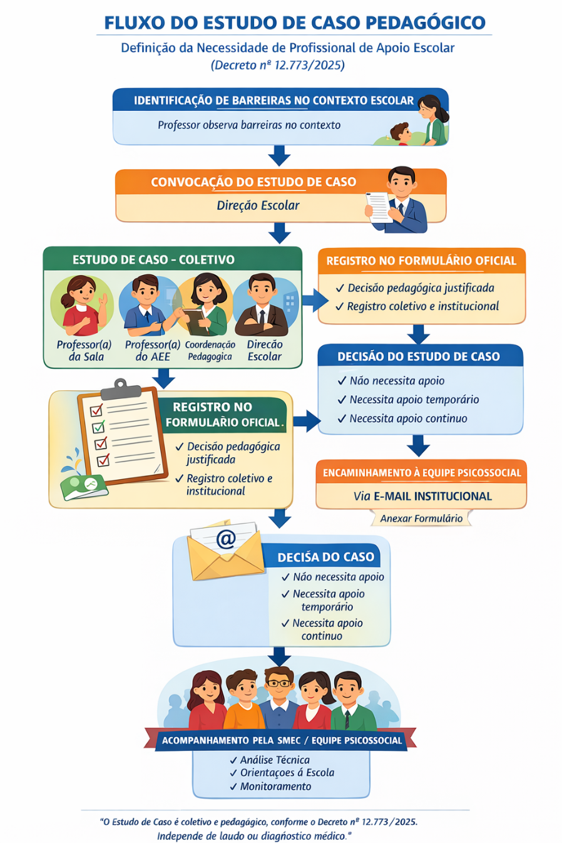

ANEXO II

ESTUDO DE CASO – ENSINO FUNDAMENTAL
(Anos Iniciais e Finais)
Avaliação da Necessidade de Profissional de Apoio Escolar

IDENTIFICAÇÃO
Estudante: _______________________________________________
Ano/Série: __________ Turma: _________________
Escola: __________________________________________________
Data: _____/_____/_______

1️ PARTICIPAÇÃO NAS ATIVIDADES PEDAGÓGICAS
☐ Participa de forma autônoma
☐ Participa com adaptações pedagógicas
☐ Participa apenas com mediação constante
☐ Não consegue participar, mesmo com estratégias
Questões orientadoras:
- O estudante acompanha as atividades propostas?
- Permanece em sala durante a rotina escolar?
- Consegue realizar atividades em grupo?
- As adaptações pedagógicas foram suficientes?
Registro pedagógico:________________________________________________________________________________________________________________________________________________________________________________________________________________________________________________________________________________________________________________________________________________________________________________

2️ AUTONOMIA FUNCIONAL E ORGANIZAÇÃO
☐ Demonstra autonomia compatível com a etapa escolar
☐ Necessita orientações ocasionais
☐ Necessita ajuda frequente
☐ Necessita apoio constante
Questões orientadoras:
- Organiza seus materiais e tarefas?
- Inicia e finaliza atividades?
- Depende constantemente de um adulto?
Registro pedagógico:________________________________________________________________________________________________________________________________________________________________________________________________________________________________________________________________________________________________________________________________________________________________________________

3️ COMUNICAÇÃO E INTERAÇÃO
☐ Comunicação funcional
☐ Comunicação com mediação
☐ Comunicação limitada
☐ Comunicação que impede a participação
Questões orientadoras:
- O estudante compreende comandos e explicações?
- Expressa dúvidas e necessidades?
- Interage com colegas e professores?
Registro pedagógico:________________________________________________________________________________________________________________________________________________________________________________________________________________________________________________________________________________________________________________________________________________________________________________

4️ SEGURANÇA, COMPORTAMENTO E AUTOCUIDADO
☐ Não apresenta riscos
☐ Apresenta riscos ocasionais
☐ Necessita supervisão frequente
☐ Necessita supervisão contínua
Questões orientadoras:
- Há comportamentos que comprometem a segurança?
- Necessita apoio para autocuidado?
- A ausência de apoio compromete sua permanência na escola?
Registro pedagógico:________________________________________________________________________________________________________________________________________________________________________________________________________________________________________________________________________________________________________________________________________________________________________________

5️ BARREIRAS NO CONTEXTO ESCOLAR
☐ Barreiras mínimas
☐ Barreiras moderadas
☐ Barreiras significativas
☐ Barreiras que exigem mediação constante
Questão-chave:
As barreiras estão relacionadas à organização escolar, às demandas pedagógicas e ao ambiente?
Registro pedagógico:________________________________________________________________________________________________________________________________________________________________________________________________________________________________________________________________________________________________________________________________________________________________________________

DECISÃO PEDAGÓGICA – ENSINO FUNDAMENTAL
☐ Não necessita profissional de apoio
☐ Necessita profissional de apoio temporariamente
☐ Necessita profissional de apoio de forma contínua
Justificativa pedagógica:___________________________________________________________________________________________________________________________________________________________________________________________________________________________________________________________________________________________________________________________________________________________________________________________________________________________________________________________________________________________________________________________________________________________________________________________________________________________________________________________________________________________________________

